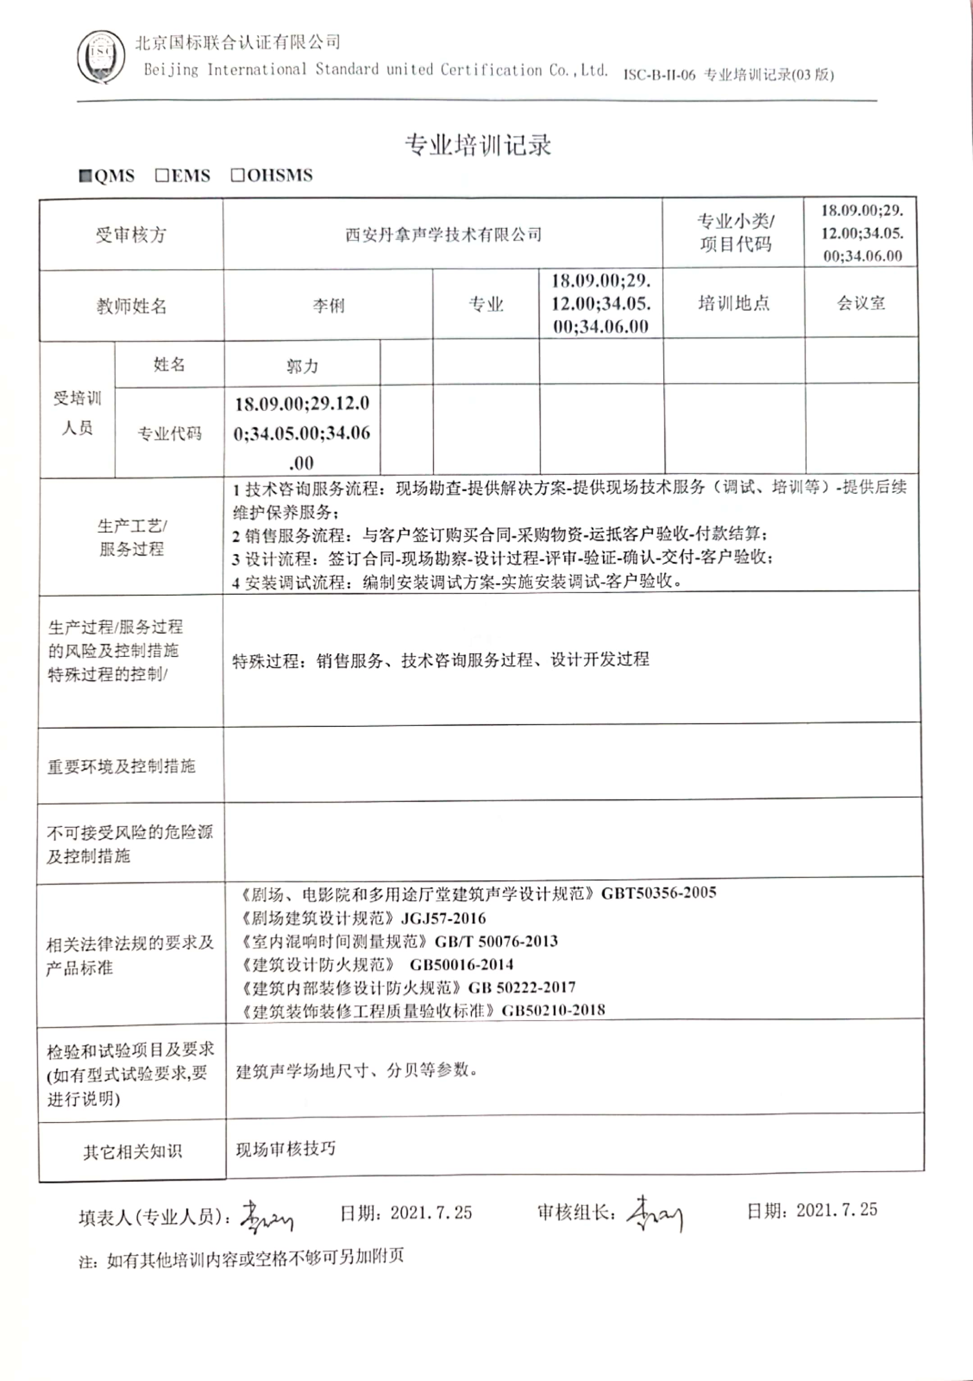**专业培训记录**

**■QMS** **□EMS** **□OHSMS**

|  |  |  |  |  |  |  |  |
| --- | --- | --- | --- | --- | --- | --- | --- |
| **受审核方** | | **西安丹拿声学技术有限公司** | | | | **专业小类/**  **项目代码** | **18.09.00;29.12.00;34.05.00;34.06.00** |
| **教师姓名** | | **李俐** | | **专业** | **18.09.00;29.12.00;34.05.00;34.06.00** | **培训地点** | **会议室** |
| **受培训人员** | **姓名** | **郭力** |  |  |  |  |  |
| **专业代码** | **18.09.00;29.12.00;34.05.00;34.06.00** |  |  |  |  |  |
| **生产工艺/**  **服务过程** | | **1技术咨询服务流程：现场勘查-提供解决方案-提供现场技术服务（调试、培训等）-提供后续维护保养服务；**  **2销售服务流程：与客户签订购买合同-采购物资-运抵客户验收-付款结算；**  **3设计流程：签订合同-现场勘察-设计过程-评审-验证-确认-交付-客户验收；**  **4安装调试流程：编制安装调试方案-实施安装调试-客户验收。** | | | | | |
| **生产过程/服务过程**  **的风险及控制措施**  **特殊过程的控制/** | | **特殊过程：销售服务、技术咨询服务过程、设计开发过程** | | | | | |
| **重要环境及控制措施** | |  | | | | | |
| **不可接受风险的危险源及控制措施** | |  | | | | | |
| **相关法律法规的要求及产品标准** | | **《剧场、电影院和多用途厅堂建筑声学设计规范》GBT50356-2005**  **《剧场建筑设计规范》JGJ57-2016**  **《室内混响时间测量规范》GB/T 50076-2013**  **《建筑设计防火规范》 GB50016-2014**  **《建筑内部装修设计防火规范》GB 50222-2017**  **《建筑装饰装修工程质量验收标准》GB50210-2018** | | | | | |
| **检验和试验项目及要求(如有型式试验要求,要进行说明)** | | **建筑声学场地尺寸、分贝等参数。** | | | | | |
| **其它相关知识** | | **现场审核技巧** | | | | | |

**填表人(专业人员)： 日期：2021.7.25 审核组长： 日期：2021.7.25**

**注：如有其他培训内容或空格不够可另加附页**